Отчет по лабораторной работе

Цель: реализовать три структуры данных и сравнить их производительность.

Связный список - самый простой. Узел выглядит так: {'name': 'Имя', 'phone': '123', 'next': None}. Вставка и поиск идут простым перебором от головы до хвоста. Удаление тоже линейное нужно помнить предыдущий узел чтобы переставить ссылку.
Хеш таблица - создал массив из 2000 корзин. Каждая корзина — это связный список (использовал те же функции, что для списка). Хеш-функция взял встроенный hash() и взял остаток от деления на размер.
Бинарное дерево - чувствительно к порядку входных данных. Удаление в дереве - самая сложная часть, там три случая: нет детей, один ребёнок, два ребёнка. Я искал минимальный элемент в правом поддереве и заменял им удаляемый узел.

Для тестов сгенерировал 10000 записей с именами user_000000, user_000001 и т.д. Телефоны сделал в формате +7-XXX-XXX-XXXX. Потом создал две копии: одну перемешал random.shuffle(), втыорую отсортировал по имени.

Связный список - работает медленно на всех операциях. От порядка данных почти не зависит, потому что всё равно нужно пройти почти весь список.
Хеш таблица - оказалась самой быстрой. Порядок данных вообще не влияет, потому что хеш-функция разбрасывает ключи по корзинам случайно.
Бинареое дерево - на случайных данных оно работало быстро, почти как хеш-таблица. Но на отсортированных данных всё сломалось: дерево превратилось в связный список, и время вставки выросло.
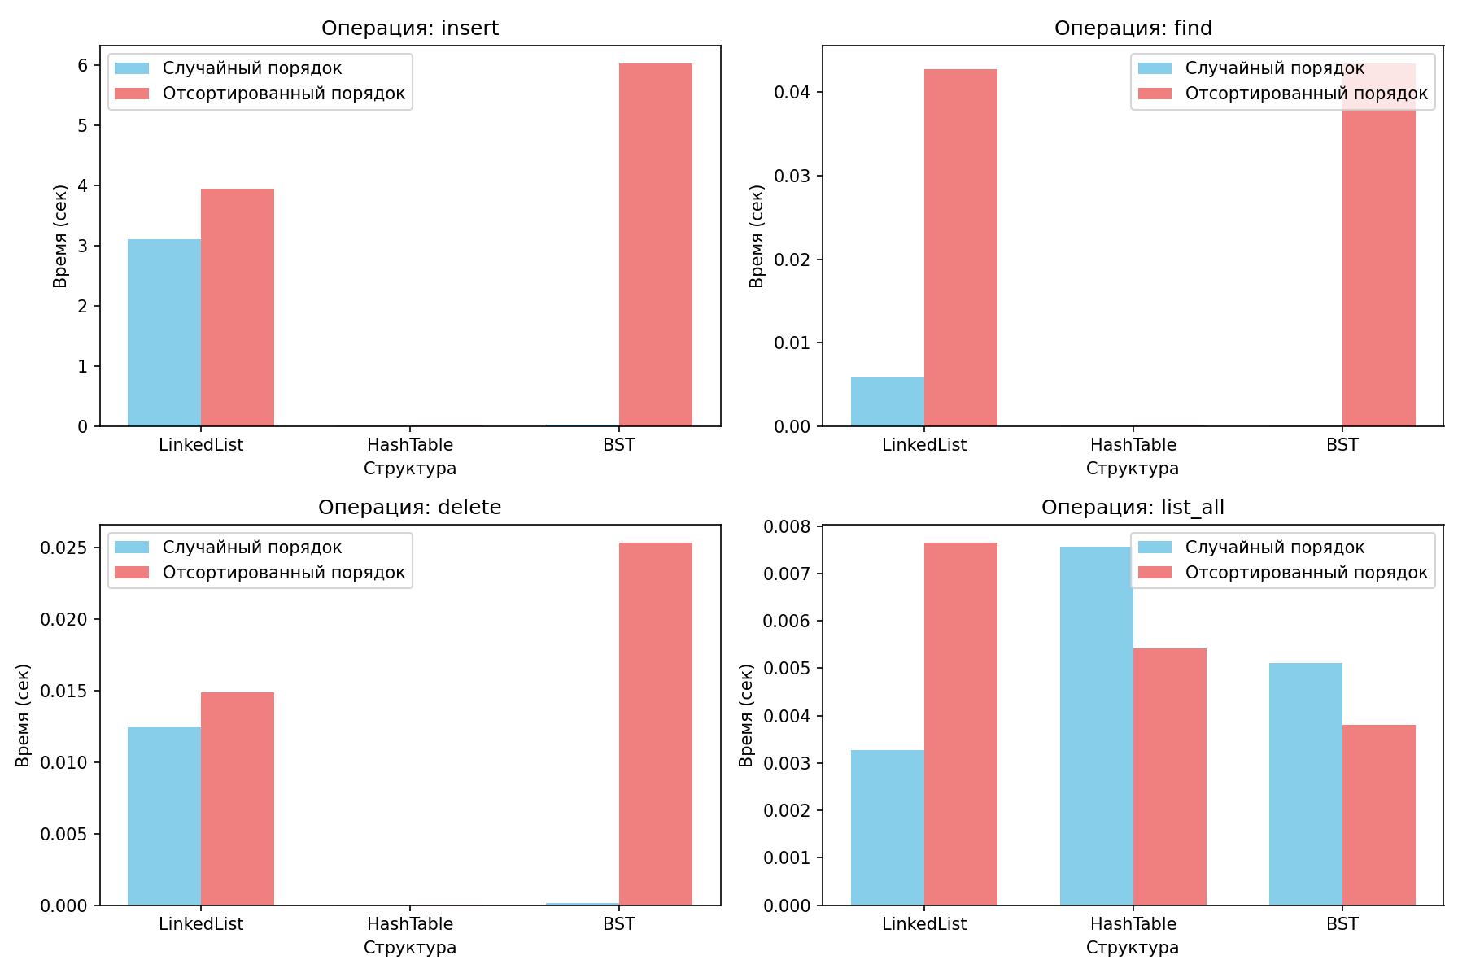
Вывод:
Как порядок влияет на BST?
Если данные приходят уже отсортированными дерево вырождается в линейную структуру.
Каждый новый узел добавляется только в правую ветку.
Почему хеш таблица не чувствительна к порядку?
Хеш функция перемешивает ключи.
Почему связный список всегда медленный?
Потому что у него нет индексов или хешей. Чтобы найти элемент, нужно в худшем случае пройти весь список с начала до конца.
Как удаление работает в каждой структуре?
В списке нужно найти элемент и переставить ссылку у предыдущего. В хеш таблице найти корзину по хешу потом удалить из списка этой корзины. В дереве у меня у узла два ребёнка. Там я искал самый маленький элемент в правом поддереве, копировал его данные в удаляемый узел, а сам этот элемент удалял.

Для обычного телефонного справочника лучше всего хеш таблица. Она дает быстрый поискб вставку, удаление и не зависит от порядка данных.
Бинарное дерево подходит для написания словарей и доя задач где нужно выводить данные в алфавитном порядке.
Связный список подходит только для маленьких задач с маленьким объемом данных.

